RE Trinkwasserspeicher BL 200-2, Speichernenninhalt 200 Liter

Remeha

Eigenschaften

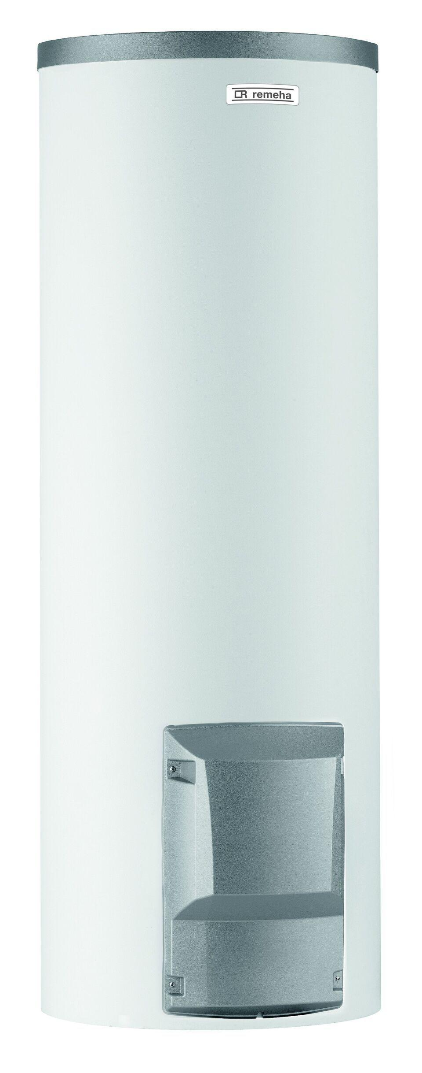

GTIN:

3661238548176

HAN:

100019048

Energieeffizienzklasse

C

Inhalt (kg)

200,00